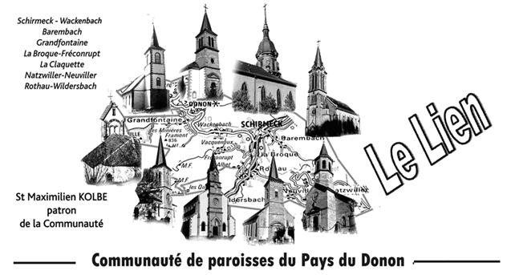

FEVRIER 2020

Diocèse de Strasbourg

Vivre la communion fraternelle
La communion fraternelle et la fraternité sont des termes très proches. Et en cette période électorale en France en vue des élections municipales, il y aurait de quoi réfléchir au troisième volet de la devise républicaine, que l’on trouve au fronton de beaucoup de nos mairies, « Liberté, égalité, fraternité ». On pourrait parler du vivre ensemble, ce qui n’est pas anodin dans notre société très marquée par l’individualisme et le communautarisme.
La communion fraternelle, c’est une nécessité.
Regardons du côté de la vie et à la vitalité de l’Eglise. La communion fraternelle est nécessaire. Ce n’est pas une option, c’est une composante fondamentale. Dans notre Nouveau Testament, le livre des Actes des Apôtres en fait clairement mention. Il évoque la communauté chrétienne naissante au lendemain de la Pentecôte en précisant quelles en sont les caractéristiques majeures : « Ils étaient assidus à l’enseignement des Apôtres et à la communion fraternelle, à la fraction du pain et aux prières » (Ac 2, 42). Ce qui est désigné par la fraction du pain, c’est l’Eucharistie.
Beaucoup de paroissiens ont dit combien ils ont apprécié la messe des familles le soir de Noël. Ils y ont ressentis de la joie, la participation à une assemblée plus unie, plus priante. Ils ont apprécié le chant et l’accompagnement des enfants.

Le rêve à réaliser : développer la communion fraternelle lors de chaque assemblée dominicale, quelle que soit le l’église où nous nous trouvons. Le baptême nous unit par la foi à Jésus-Christ, il nous constitue membres vivants d’un même Corps, son Eglise.
La communion fraternelle, c’est un esprit de famille.
Lorsque la communion fraternelle existe, nous sommes portés par un esprit de famille et la joie est au rendez-vous pour tous. Gardons au cœur la parole vivante de Jésus disant à ses disciples au cours de son dernier repas avec eux, après leur avoir lavé les pieds : « A ceci, tous reconnaîtront que vous êtes mes disciples : si vous vous aimez les uns les autres » (Jean 13, 35).
La communion fraternelle, c’est une conscience communautaire.
« Rien n’est plus un obstacle à la mission que des communautés chrétiennes froides, anonymes, où chacun vient pour nourrir son jardin intérieur et ne s’intéresse pas aux autres. Dieu nous a donné des frères à aimer, à servir, à aider, éventuellement à soutenir. Dieu nous confie les uns aux autres. C’est nous tous ensemble qu’il envoie pour être les témoins de son amour. Il nous faut grandir dans un esprit fraternel et une solidarité communautaire. » Cardinal Ricard
Ces paroles sont à vivre pour avoir une conscience communautaire, tout particulièrement sur le chemin dans lequel le doyenné est engagé pour son avenir et une présence d’Eglise dans la vallée.

Marc Steck

Tu m’appelles

Père de tendresse
au coeur du monde,
Tu m'appelles à respecter et à préserver
les merveilles de ta Création
Me voici devant Toi !
O Christ,
Tu m'appelles à donner, comme toi,
ma vie pour mes frères.
Il y a mille et une façon de le faire.
Aide-moi !
Esprit de Dieu,
Esprit de force et de sagesse,
Tu m'appelles à me lancer avec courage
sur les chemins de la vie.
Viens à moi !
Seigneur,
pour le service des hommes
et la vie de ton Eglise,
je veux discerner ton appel
et y répondre chaque jour,
avec joie !

CALENDRIER LITURGIQUE

FEVRIER 2020

La Présentation du Seigneur
Samedi 01.02 : 18h Wackenbach bénédiction des cierges et Messe
†Joaquim PINTO ††familles WEBER –OURY –LAMY †Louis LEBOUBE
Dimanche 02.02 : 10h Barembach Messe ††Epoux FORT, Marie BENOIT
Père SCHAUB, Soeur Thérèse de l'enfant Jésus †Jeanne WITTMANN
10h Rothau Bénédiction des cierges et Messe
Mardi 04.02 : 17h30 Schirmeck Messe à la sacristie
Jeudi 06.02 : 17h30 La Broque Messe au presbytère
Vendredi 07.02 : 10h Schirmeck Culte à la Maison de Retraite
14h30 Rothau Messe à la Maison de Retraite
Natzwiller Communions des malades et
personnes âgées
Samedi 08.02 : 18h Schirmeck Messe †Jean-Pierre MARTEYN et
les défunts des familles MARTEYN - FISCHER
Dimanche 09.02 : 10h La Claquette Messe
10h Grandfontaine Messe ††Gilbert et Julien
ADRIAN
Mardi 11.02 : 17h30 Schirmeck Messe à la sacristie
Jeudi 12.02 : 17h30 La Broque Messe au presbytère
Samedi 15.02 : 18h La Broque Messe
Dimanche 16.02 : 10h Natzwiller Messe †Maryan ROPP
10h Wackenbach Messe †Joaquim PINTO
demandée par les voisins
Mardi 18.02 : 14h30 Rothau Culte à la maison de Retraite
17h30 Schirmeck messe à la sacristie
Jeudi 20.02 : 17h30 La Broque Messe au presbytère
Vendredi 21.02 : 10h Schirmeck Messe à la Maison de Retraite
Samedi 22.02 : 18h Rothau Messe
Dimanche 23.02 : 10h Grandfontaine Messe ††Jeanne, Siegfried et Jacques SCHOULLER (messe anniversaire)
10h Barembach Messe †André KUNTZ
Mardi 25.02 : 17h30 Schirmeck Messe à la sacristie

Mercredi 26.02 : Mercredi des Cendres
Jour de jeûne et d’abstinence
11h La Broque messe pour les enfants avec
imposition des cendres
19h30 La Broque Messe avec imposition des cendres

Jeudi 27.02 : 17h30 La Broque Messe au presbytère
Samedi 29.02 : 18h Natzwiller Messe
Dimanche 01.03 : 10h La Claquette Messe
10h Wackenbach

PREVISIONS POUR LES MESSES DU MOIS DE FEVRIER 2020

Samedi 29.02: 18h Natzwiller
Dimanche 01.03 : 10h La Claquette
10h Wackenbach

Dimanche 08.03 : 10h Schirmeck Messe interparoissiale

Samedi 14.03 : 18h La Broque
Dimanche 15. 03 : 10h Barembach
10h Rothau

Samedi 21.03: 18h La Claquette
Dimanche 22.03: 10h Natzwiller
10h Wackenbach

Samedi 28.03 18h Schirmeck
Dimanche 29.03 : 10h La Broque
10h Grandfontaine

CAREME

Proposition aux enfants, voir ci-dessous.
Comme l’année dernière, des paroissiens se retrouveront pour la réflexion et le partage avec « Saveurs d’Evangile » : Passion et Résurrection avec l’Evangile de Saint Jean.
Il sera à nouveau proposé un livret « Carême 2020 avec le pape François » (1€) aux messes du début du Carême.

DEFUNTS

Barembach : Virginie BELON (52 ans)
La Broque : Jean-Paul PANNEKOECKE (73 ans) - Fernand SAYER (86 ans)
Antonio PAPASSO (54 ans) - Jean-Pierre RUGRAFF (77 ans).
La Claquette : Simone LOUX (92 ans)
Natzwiller : Wilma FELDER (62 ans) – Alice DIEM (90 ans) –
Monique WINTER (93 ans).
Rothau : Henriette KRIEGER (92 ans)
Schirmeck : Raymond GRUSON (89 ans)
Wackenbach : Joaquim PINTO (68 ans)

EN MEMOIRE DE L’ABBE PIERRE HIRTZ

Le samedi 4 janvier dernier ont eu lieu les funérailles de l’Abbé Pierre Hirtz, âgé de 87 ans, en l’église Notre-Dame de la Paix de Sélestat. Il a été curé de Schirmeck, de Grandfontaine et de Barembach et doyen, de 1987 jusqu’à sa retraite en 2006. Il est décédé dans son sommeil dans la nuit du 30 au 31 décembre. Nous penserons à lui lors de la messe du dimanche 8 mars 2020 à Schirmeck.

SCHIRMECK

Le 9 janvier ont lieu les funérailles de Monsieur Raymond Gruson 89 ans. La paroisse de Schirmeck lui est reconnaissante pour la conception et la réalisation de la crèche de l’église dont sa famille continue d’en prendre soin.

ACAT

Le groupe local de l’action des Chrétiens pour l’abolition de la torture se réunit au presbytère protestant de Rothau, rue du Château de 16h30 à 18h30. Prochaines réunions : vendredi 7 février – vendredi 13 mars.

PREMIER PARDON – PREMIERE COMMUNION

Les enfants qui se préparent au Premier Pardon se retrouveront au presbytère de la Broque le samedi 15 février 2020 de 14h à 17h. Les enfants qui se préparent à la première de Communions se retrouveront le samedi 1er février de 14h à 17h au presbytère de la Broque.
Le Mercredi des Cendres après leur messe, les enfants auront une rencontre à la Salle des Fêtes de La Broque jusqu’à 16h. Repas de Carême, découverte du jeu des Kms de Soleil.

QUETE

Samedi 8 et dimanche 9 février 2020: Grande quête diocésaine.

CONSEIL PASTORAL DE ZONE

Le Conseil Pastoral de la Zone Pastorale Molsheim-Bruche se réunira le Mardi 11 février 2020 à 20h au Foyer Saint Paul à Obernai.

REUNION DU BI-DOYENNE

Les prêtres, diacres, coopératrices en pastorale des doyennés de Mutzig, Schirmeck, Saâles, se réuniront au Foyer de l’ermitage à Oberhaslach le mardi 18 février 2020 à 9h30.

Adresse du curé-doyen Marc Steck
108 rue Gal. De Gaulle 67130 La Broque
Tél : 03 88 97 01 75 courriel : paroisses.paysdonon@orange.fr
Site internet : CP du Pays du Donon

Imprimé par nos soins à La Broque – ISSN – 2258-9783 - Directeur de la publication : Marc Steck 2750 exemplaires.
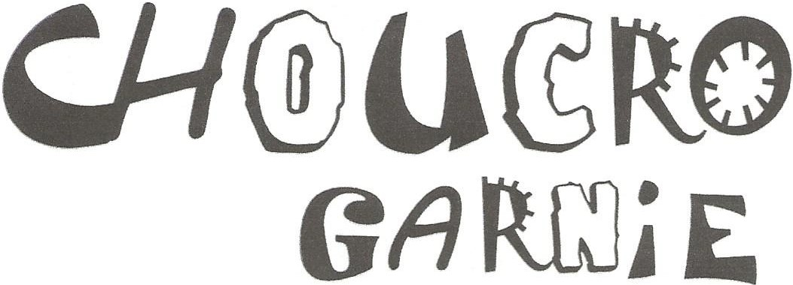
le Comité des Fêtes de la Paroisse Catholique de La Broque vous invite à sa
Dimanche O8 mars 2020
Salle des Fêtes de La BROQUE

Vers 11 h45 : Apéritif
12h 30 : Repas16€
Dessert et Café
Après-midi Convivial
avec nPâtisseries Boissons
C

Merci de réserver avant le 02 mars2020 0388 97 87 23
03 88 97 11 26 03 88 47 16 14
-
V
V
0i
C

